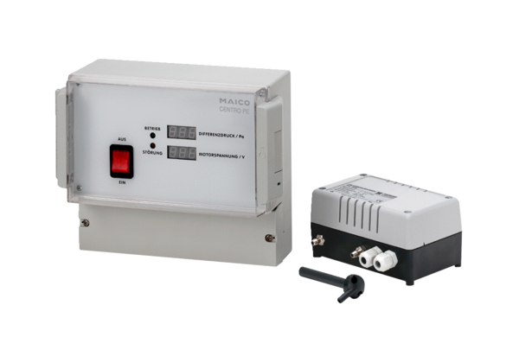Regulace tlaku Centro-PEObsah dodávky: 1 kusSortiment: B
Typové číslo: 0157.0398Výrobce: MAICO

